חברי הקבוצה :
שלום פריאב – 327596581
יאיר קרשיגייב – 336303755
עידן ממון - 324140045

חלק 1 – אריזה ולכידת מנות בעזרת Wireshark

a. דרך יצירת קובץ CSV עם ההודעות בשכבת היישום
קובץ ה־CSV נוצר בהשראת קובץ הדוגמה שסופק במסגרת הפרויקט.
מבנה הקובץ נשמר זהה לדוגמה, וכולל שדות כגון כתובות IP מקור ויעד, פורטי מקור ויעד, פרוטוקול תעבורה, פרוטוקול יישום, גודל המטען (payload), דגלי TCP ושכבת הפרוטוקול הרלוונטית.
הקובץ הותאם לתרחיש של תקשורת מקומית בפרוטוקול HTTP מעל TCP, תוך שימוש בכתובת הלולאה המקומית (127.0.0.1) ובפורט 80.
קובץ זה שימש כקלט למחברת Jupyter לצורך הדמיית תהליך אריזת הנתונים ויצירת תעבורה ללכידה ב־Wireshark.

b. תיאור והסבר של תהליך אריזת מנות
תהליך אריזת המנות מתבצע בהתאם למודל TCP/IP:
- שכבת היישום (Application Layer)
הודעת היישום (HTTP), כפי שהוגדרה בקובץ ה־CSV, נוצרת בשכבת היישום.
- שכבת התעבורה (Transport Layer – TCP)
הודעת היישום נארזת בתוך מקטע TCP הכולל פורטי מקור ויעד, מספרי רצף ודגלי בקרה כגון SYN, ACK, PSH ו־RST.
- שכבת הרשת (Network Layer – IP)
מקטע ה־TCP נארז בתוך חבילת IP הכוללת כתובת מקור ויעד. במקרה זה שתי הכתובות הן 127.0.0.1, דבר המעיד על תקשורת מקומית (Loopback).
תהליך זה מדגים כיצד הודעת יישום עוברת משכבה לוגית גבוהה אל שכבות התקשורת הנמוכות עד לשידורה בפועל.

c. תיאור והסבר של תהליך הלכידה
לכידת התעבורה בוצעה באמצעות תוכנת Wireshark על ממשק ה־Loopback של המערכת.
במהלך הלכידה הופעל פילטר ייעודי לצמצום התעבורה הרלוונטית:
tcp.port == 80
לאחר תחילת הלכידה הורצה מחברת ה־Jupyter, אשר שלחה הודעות בהתאם לקובץ ה־CSV.
בסיום שליחת ההודעות נעצרה הלכידה, והנתונים שנאספו שימשו לניתוח התעבורה.

d. תיאור והסבר של התעבורה שנלכדה ב־Wireshark
מהתמונה ניתן לזהות מספר שלבים ברורים בתקשורת:

פתיחת חיבור
נראית חבילת TCP עם הדגל SYN הנשלחת מפורט זמני (52000) לפורט 80, המעידה על ניסיון פתיחת חיבור TCP.

איפוס חיבור
מיד לאחר מכן מתקבלת חבילת RST, ACK מהפורט 80 אל הפורט הזמני.
דבר זה מצביע על כך שאין שרת HTTP פעיל המאזין לפורט, ולכן החיבור מאופס ולא נסגר בצורה תקנית.

העברת נתונים
בהמשך נצפית חבילת TCP עם הדגלים PSH, ACK ובאורך מטען של 120 בתים, המעידה על שליחת נתונים משכבת היישום (HTTP).
לאחר שליחת הנתונים מתקבלת חבילת ACK ולאחריה שוב חבילת RST, המעידה על סיום החיבור.

שימוש בפורטים זמניים
התקשורת מתבצעת באמצעות פורט זמני בצד הלקוח (52000), תופעה אופיינית לחיבורי TCP קצרים.

מסקנות
הלכידה מדגימה בצורה ברורה את תהליך התקשורת לפי מודל TCP/IP:
- הודעת יישום (HTTP) נוצרת בשכבת היישום
- נארזת במקטע TCP עם דגלי בקרה מתאימי
- ונשלחת כחבילת IP בלולאה המקומית
האיפוס המיידי של החיבור באמצעות RST תואם תרחיש של סימולציה ללא שרת HTTP פעיל, ועונה על מטרת חלק 1 – הבנת תהליך אריזת הנתונים ולכידתם ב־Wireshark.

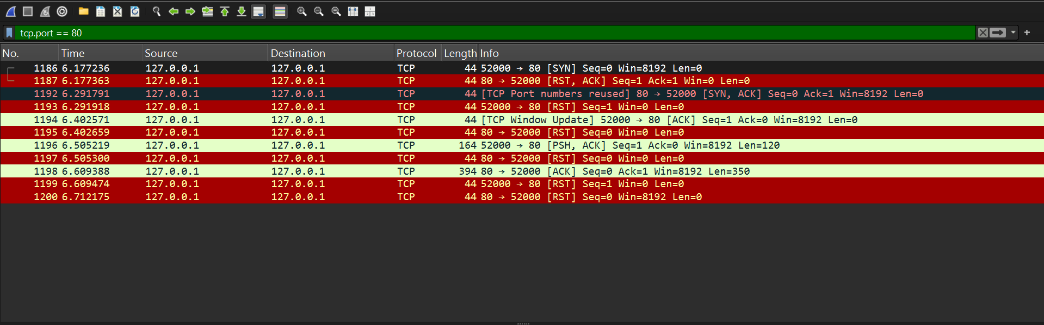

חלק 2 – יישום שרת–לקוח

1. הסבר כללי של מבנה הקוד והמערכת
המערכת מממשת יישום צ’אט במבנה Client–Server מעל פרוטוקול TCP.
התקשורת בין הלקוחות אינה מתבצעת ישירות, אלא מועברת דרך שרת מרכזי, אשר משמש כמתווך בין הלקוחות.
היישום בנוי משני רכיבים עיקריים:
- שרת (server)
- לקוח (client)
מבנה הקבצים
- server.py – מימוש צד השרת
- client.py – מימוש צד הלקוח

צד השרת – server.py

צד השרת אחראי על ניהול התקשורת בין הלקוחות ועל העברת הודעות ביניהם.

תפקידי השרת
- פתיחת TCP socket והאזנה לחיבורים נכנסים
- קבלת חיבורים ממספר לקוחות במקביל
- ניהול משתמשים לפי שם
- פתיחת צ’אט בין שני לקוחות

- העברת הודעות בין הלקוחות
- טיפול בניתוקים וסגירת חיבורים

מבני נתונים מרכזיים
- clients – מילון הממפה בין שם משתמש ל־socket של הלקוח
- pairs – מילון הממפה בין שם משתמש לבין בן השיח שלו
- clients_lock – מנגנון נעילה למניעת גישה מקבילית לא בטוחה למבני הנתונים

אופן פעולת השרת
בעת הפעלת השרת נוצר TCP socket באמצעות (socket(AF_INET, SOCK_STREAM והשרת מאזין לפורט 80. לכל חיבור נכנס מופעל thread נפרד, המאפשר עבודה עם מספר לקוחות במקביל.
לאחר התחברות לקוח:
- השרת מבקש שם משתמש
- בודק שהשם ייחודי
שומר את החיבור במבנה הנתונים
השרת תומך בפקודות:
- users/ – הצגת משתמשים מחוברים
- <Chat> /username – פתיחת צ’אט עם משתמש אחר
- leave/ – יציאה מצ’אט
- quit/ – ניתוק מהשרת
בעת פתיחת צ’אט, השרת שומר את הקשר בין שני המשתמשים ומעביר הודעות ביניהם על ידי שליחת הודעות TCP ל־socket המתאים.
במקרה של ניתוק לקוח, השרת מסיר את המשתמש ממבני הנתונים, מפרק צ’אט קיים ומודיע למשתמש השני על סיום התקשורת.

צד הלקוח – client.py
צד הלקוח מספק ממשק טקסטואלי למשתמש ומאפשר תקשורת עם השרת.

תפקידי הלקוח
- התחברות לשרת באמצעות TCP
- שליחת פקודות והודעות
- קבלת הודעות בזמן אמת
- ניתוק מסודר מהשרת

אופן פעולת הלקוח
בעת הפעלת הלקוח נוצר TCP socket והלקוח מתחבר לשרת.
הלקוח מפעיל thread נפרד המאזין כל הזמן להודעות מהשרת, בעוד שהלולאה הראשית מטפלת בקלט מהמשתמש.
מבנה זה מאפשר תקשורת דו־כיוונית בזמן אמת: המשתמש יכול להקליד הודעות תוך כדי קבלת הודעות מהשרת.

מבנה הקוד – סקירה היררכית

1. מבנה כללי של המערכת
המערכת מממשת יישום צ’אט במבנה Client–Server מעל פרוטוקול TCP.
הלקוחות אינם מתקשרים ישירות זה עם זה – כל ההודעות עוברות דרך השרת, אשר משמש כמתווך.
רכיבים:
- Server – ניהול חיבורים והעברת הודעות
- Client – ממשק משתמש טקסטואלי

2. צד השרת – server.py

רכיבים מרכזיים
- TCP Socket – השרת מאזין לפורט 5000
- Thread לכל לקוח – מאפשר מספר לקוחות במקביל
- מבני נתונים:
  - clients – מיפוי שם משתמש → socket
  - pairs – מיפוי בין זוגות בצ’אט
- Lock – הגנה על מבני הנתונים (clients_lock)

פונקציות עיקריות
- ()main
אתחול השרת, האזנה לחיבורים ויצירת thread לכל לקוח.
- handle_clients
טיפול בלקוח יחיד:
  - קבלת שם משתמש
קליטת פקודות והודעות
  - ניתוב הודעות ללקוח השני
- set_pair / get_partner
יצירה ושליפה של קשרי צ’אט בין משתמשים.

- cleanup_user
ניקוי נתונים וסגירת חיבורים בעת ניתוק.

זרימת עבודה בצד השרת
- לקוח מתחבר לשרת (TCP)
- השרת מקבל שם משתמש ושומר אותו
- לקוח בוחר בן־שיח (chat/)
- השרת מחבר בין המשתמשים
- השרת מעביר הודעות ביניהם
- בעת ניתוק – השרת סוגר חיבורים ומנקה נתונים

צד הלקוח – client.py

רכיבים מרכזיים
- TCP Socket – חיבור לשרת
- Thread לקבלת הודעות – האזנה רציפה לשרת
- לולאת קלט – שליחת הודעות ופקודות

פונקציות עיקריות
main
התחברות לשרת, שליחת קלט מהמשתמש.
recv_loop
קבלת הודעות מהשרת והצגתן למסך.

זרימת עבודה בצד הלקוח
- הלקוח מתחבר לשרת
- מזין שם משתמש
- שולח פקודות או הודעות
- מקבל הודעות בזמן אמת
- מתנתק באמצעות /quit

הוראות התקנה והרצה

דרישות מערכת
- Python 3.10 ומעלה
- מערכת הפעלה Windows
- Wireshark

שלבי הרצה
- פתיחת טרמינל והפעלת השרת:
py server.py
- פתיחת טרמינלים נוספים והפעלת לקוחות:
py client.py
- כל לקוח מזין שם משתמש ייחודי עם התחברות.

דוגמאות קלט ופלט

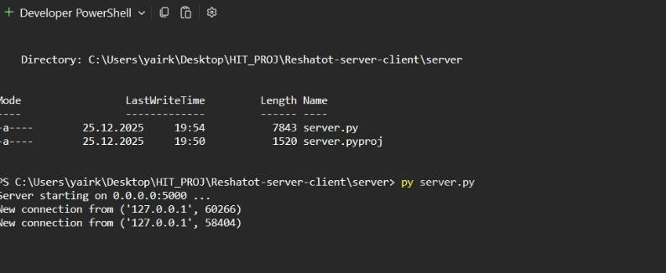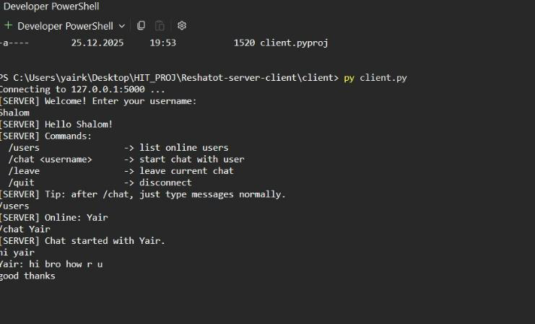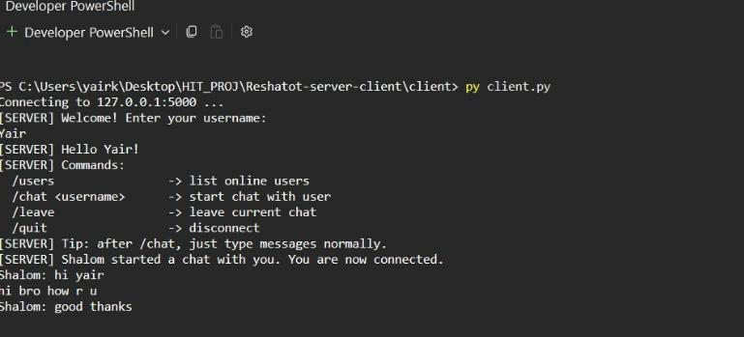

ניתוח תעבורה של היישום
הניתוח בוצע באמצעות תוכנת Wireshark, תוך שימוש בפילטר:
tcp.port == 5000

שכבת היישום (Application Layer)
היישום משתמש בפרוטוקול טקסטואלי פשוט מעל TCP.
פקודות והודעות מועברות כמחרוזות טקסט בפורמט UTF-8 ומסתיימות בתו שורה חדשה (\n).
ב־Wireshark ניתן לצפות בתוכן ההודעות באמצעות:
- צפייה ב־TCP Payload
- שימוש ב־Follow → TCP Stream

שכבת התעבורה (Transport Layer – TCP)
בעת התחברות לקוח לשרת מתבצע TCP Three-Way Handshake:
- SYN
- SYN-ACK
- ACK
בעת שליחת הודעות מועברות חבילות TCP הכוללות Payload ודגלים כגון PSH ו־ACK.
בעת ניתוק מתבצע סיום מסודר של החיבור באמצעות חבילות FIN ו־ACK.

שכבת הרשת (Network Layer – IP)
בכל חבילה נצפית מעטפת IPv4 הכוללת:
- כתובת IP מקור
- כתובת IP יעד
- ערך TTL
- שדה Protocol המציין שימוש ב־TCP
ניתוח זה מאשר כי התקשורת פועלת מעל שכבת הרשת בהתאם למודל TCP/IP.

שימוש בבינה מלאכותית בפרויקט
במהלך העבודה על הפרויקט נעזרנו בכלי בינה מלאכותית לצורך הבנה והכוונה כללית בלבד. השימוש נעשה כדי להבהיר דרישות, לקבל דוגמאות כלליות להודעות רשת )כגון HTTP) ולהעמיק בהבנה של מבנה יישום שרת–לקוח מבוסס TCP וניתוח תעבורה ב־Wireshark.
הבינה המלאכותית שימשה ככלי עזר לימודי, בעוד שההרצה, הלכידה, הניתוח וכתיבת הדוח בוצעו באופן עצמאי על ידי חברי הקבוצה.

דוגמאות לפרומטים שנעשו בהן שימוש
"אפשר דוגמה להודעות רשת בפרומט שמתאים לקובץ csv "
״צור קובץ csv הדומה לקובץ הבא (צירפנו קובץ דוגמה)״
״איך מנתחים תעבורת שנלכדה בwireshark "

תוצרים
(חלק 1 מצורף גיטהאב)

דוגמא לתקשורת בין לקוחות :
שרת:
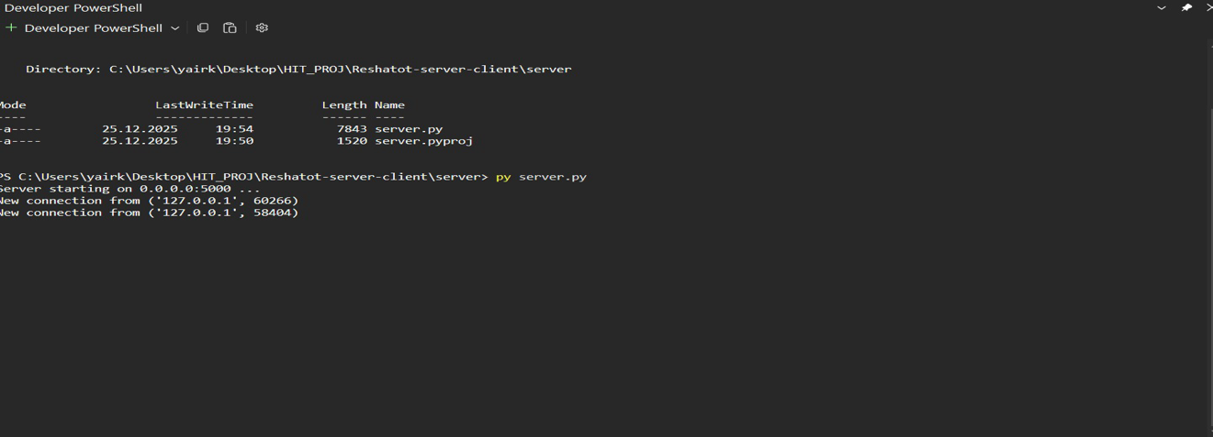
לקוח בשם yair:
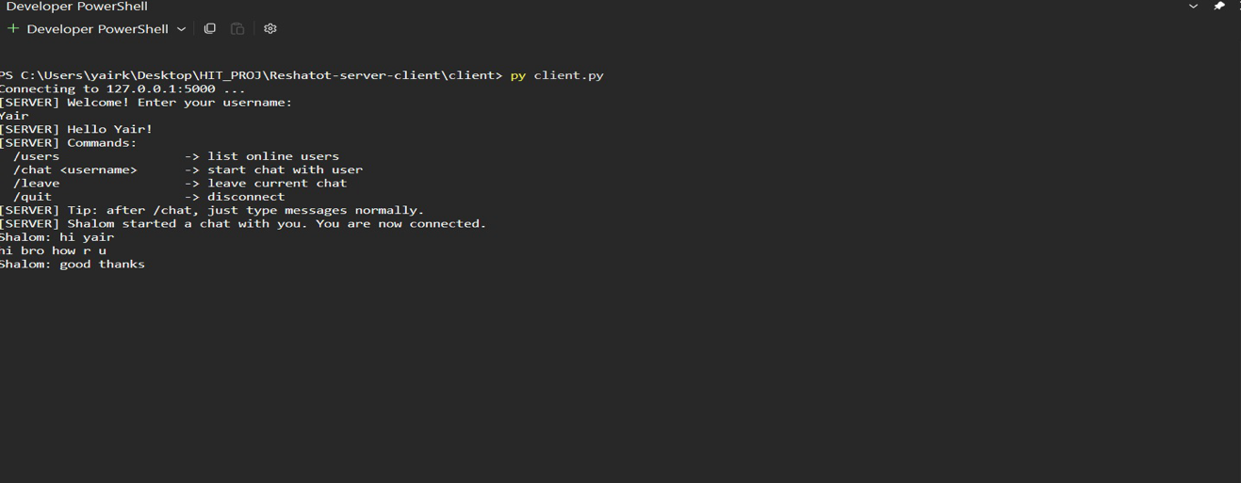
לקוח בשם shalom :
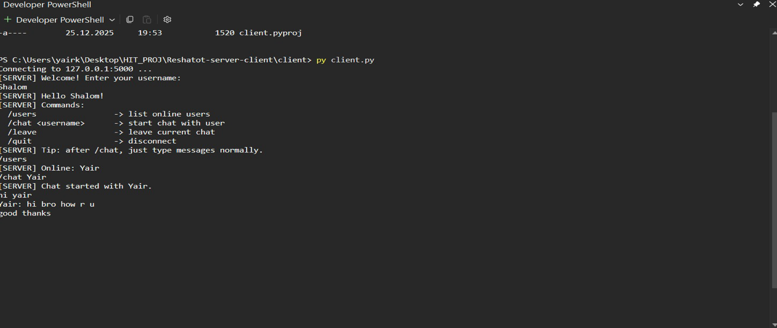

הגדרת מבנה בסיס הנתונים שנבחר
במערכת זו לא נעשה שימוש בבסיס נתונים חיצוני (כגון SQL או NoSQL).
במקום זאת, הנתונים נשמרים בזיכרון השרת (In-Memory) בזמן ריצת היישום.

מבני הנתונים בהם נעשה שימוש
- clients
  - סוג: מילון (Dictionary)
  - מפתח: שם משתמש (מחרוזת
  - ערך: אובייקט Socket של הלקוח
  - תיאור: מבנה זה שומר את כל הלקוחות המחוברים כעת לשרת.
- pairs
  - סוג: מילון (Dictionary)
  - מפתח: שם משתמש (מחרוזת)
  - ערך: שם המשתמש של בן השיח בצ’אט
  - תיאור: מבנה זה שומר את זוגות הלקוחות אשר מנהלים שיחה פעילה.

משך חיי הנתונים
הנתונים נשמרים אך ורק במהלך פעולת השרת.
עם סיום פעולת השרת, כל הנתונים נמחקים מהזיכרון.

נימוק לבחירת מבנה זה
מבנה נתונים זה נבחר מאחר והמערכת דורשת שמירה זמנית בלבד של מצב המשתמשים המחוברים והצ’אטים הפעילים, ללא צורך בשמירה קבועה של נתונים.

הוראות הפעלה – שרת/לקוח

דרישות מערכת
- מערכת הפעלה Windows
- Python בגרסה 3.10 ומעלה
- הקבצים server.py ו־client.py נמצאים בתיקיות הפרויקט

הפעלת השרת

1.פתח חלון טרמינל (PowerShell / CMD או Terminal ב־Visual Studio).

2.נווט לתיקיית השרת:cd server

3.ודא שקיים הקובץ server.py.

4.הפעל את השרת:

py server.py

פלט צפוי:

Server starting on 0.0.0.0:5000 ...

השרת כעת פעיל וממתין לחיבורים נכנסים.
אין להזין קלט בחלון זה.

הפעלת הלקוח
פתח חלון טרמינל נוסף.
נווט לתיקיית הלקוח באמצעות הפקודה:
cd client
הפעל את הלקוח באמצעות הפקודה:
py client.py
פלט צפוי לאחר ההפעלה:
Connecting to 127.0.0.1:5000 ...
[SERVER] Welcome! Enter your username:
הזן שם משתמש ייחודי, לדוגמה:
Yair

חיבור מספר לקוחות

לצורך בדיקת תקשורת בין לקוחות, יש להפעיל לפחות שני מופעי לקוח בחלונות טרמינל נפרדים, כאשר כל לקוח מזין שם משתמש שונה.

התחלת תקשורת בין לקוחות

הצגת משתמשים מחוברים

/users

פתיחת צ’אט עם משתמש אחר

/chat Dana

לאחר פתיחת הצ’אט ניתן לשלוח הודעות טקסט רגילות, אשר יועברו דרך השרת ללקוח השני.

שליחת הודעות

לאחר חיבור לצ’אט, פשוט מקלידים הודעה ולוחצים Enter:

שלום

סיום וניתוק

ניתוק לקוח

/quit

סגירת השרת

בחלון השרת:

Ctrl + C

